**Ringsted – Sorø Lærerforening**

**Pensionistforeningen**

**efterår 2024**

**Snapsetur - tirsdag d. 10. september kl.10**

**Vi mødes ved shelterne på Bjergvej. Vigersted.**

Vi starter med formiddagskaffe/the.

Derefter går vi en tur i Kværkeby mose. På turen ser vi på træer, buske og urter der kan bruges til kryddersnapse. Undervejs vil der være smagsprøver. Turen er på ca. 4 km. Husk en pose til at sanke i.

Når vi når tilbage ved shelterpladsen vil der være en sandwich og drikkevarer.

Når vi har spist vores sandwich går turen hjemad.

Det er muligt at tage bus 408 fra Ringsted og stå af ved Bjerghytten.

Gåafstand 400 m.

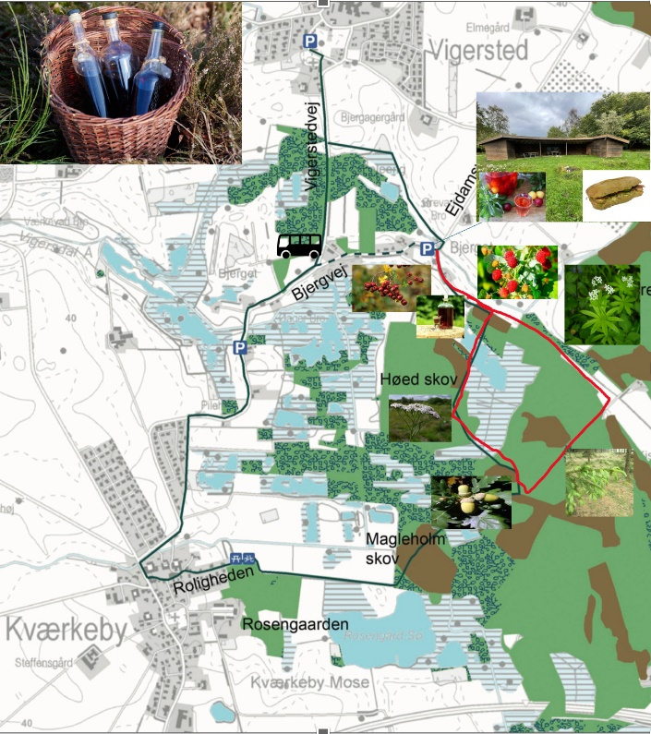

**Pris: Medlemmer 75 kr. Gæster 100 kr.**

**Tilmelding og betaling senest 27. august.**

**Gavlmalerier i Holbæk tirsdag d. 29. oktober 2024**

**Afgang fra Ringsted Station kl. 10.00** **Hjemkomst kl. 16.30**

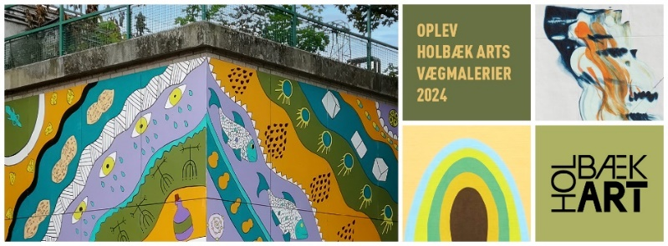

Holbæk er kendt for sine mange gavlmalerier. 37værker af danske og internationale samtidskunstnere er placeret på vægge og gavle i Holbæks bymidte. Nogle af disse ser vi, nårvi går en ca. 2 km tur gennem byen med en guide.

Herefter spiser vi en frokost på Restaurant SuRi nede ved havnen.

Inden hjemkørsel er der tid til en slentretur ved havnen eller i byen.

Vi mødes igen ved bussen kl. 15.30 fra Lindevej 6.

Her ligger Æglageret, som er et Kunst- og Kulturhus. Vi ser ikke dette sammen, men der er måske tid til et kig ind i deres butik på egen hånd.

**Pris: Medlemmer 360 kr. Gæster 510 kr.**

**Tilmelding og betaling senest d. 16.10**

**Julefrokost onsdag d.4. deember 2024 Kl. 12.00**

**Dan Hostel, Sct. Bendtsgade 18 i Ringsted.**

Igen i år afholder vi julefrokost i hyggeligt samvær med venner og gamle kolleger.

Vi sørger for lidt underholdning ved julefrokosten.

**Pris: Medlemmer 200 kr. Gæster 250 kr.**

Der er egenbetaling af drikkevarer herunder te og kaffe.

**Tilmelding og betaling senest den 15. november**

**____________________________________________________________________________________**

**Tilmeldinger til** [**Kreds50.pensionist@gmail.com**](mailto:Kreds50.pensionist@gmail.com)

**Betaling til Reg. nr. 9888 konto 0000513746**

**Tilmelding og betaling bedes foretaget samme dag!**

Ved afbud efter sidste tilmeldingsfrist kan beløbet ikke tilbagebetales/refunderes.

Angiv ved tilmelding eventuelle allergier eller lignende.